Zgłoszenie serwisowe awarii lub przeglądu maszyn HAKO

Zgłoszenia można dokonać za pomocą dedykowanej Platformy Serwisowej, zgłoszenia poprzez formularz na www.hako.pl oraz pisemnie przy pomocy niniejszego formularza przesłanego pocztą elektroniczną na adres e-mail: serwis@hako.pl podając wszystkie dane formularza.

Data i godzina zgłoszenia: | Numer zgłoszenia:
Firma/Właściciel:

STATUS MASZYNY:
WYNAJEM POGWARANCYJNE GWARANCYJNE

Proszę zaznaczyć odpowiednie pola.
Data wydania:
Nr gwarancji:

OPCJE USŁUGI:
WEZWANIE SERWISU
PRZESYŁKA KURIERSKA
DOWÓZ WŁASNY

Proszę zaznaczyć odpowiednie pola.

Miejsce użytkowania urządzenia (adres): | Osoba kontaktowa wraz z numerem telefonu (niezbędne):
Typ maszyny (niezbędne): | Numer seryjny maszyny (niezbędne):
Stan licznika: | Kod awarii (niezbędne, jeśli występuje):
Stwierdzone usterki, uwagi, objawy:
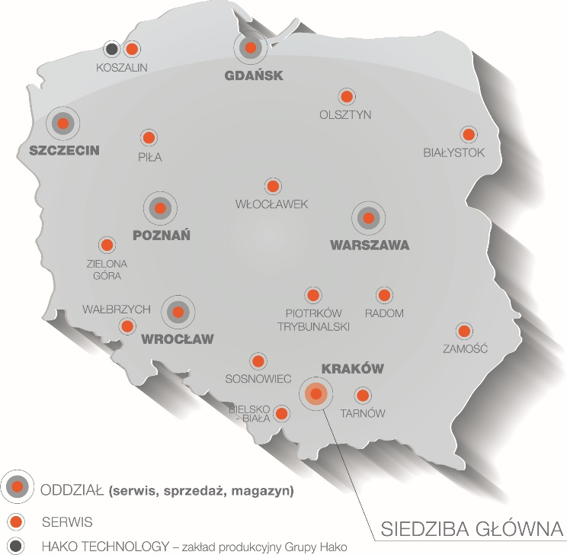

Pieczątka i podpis zgłaszającego:

W razie braku reakcji serwisu lub odpowiedzi na zgłoszenie w ciągu 24h prosimy o kontakt telefoniczny oraz ponowne zgłoszenie. Przysyłane
zgłoszenia na innych formularzach lub z niepełnymi danymi nie będą obsługiwane.

